Національний технічний університет України

«Київський політехнічний інститут імені Ігоря Сікорського»

Факультет інформатики та обчислювальної техніки

Кафедра автоматики та управління в технічних системах

**Лабораторна робота №7**

по дисципліні «Основи клієнтської розробки»

Тема: «Фрейми»

|  |  |
| --- | --- |
| Виконав:  студент групи ІА-94  ПІБ: Хотінь К.Ю.  Дата здачі: 22.10.2020  Захищено з балом _______ | Перевірила:  ст. вик. кафедри АУТС  Хмелюк М.С. |

Київ 2020

**Лабораторна робота №7**

1. **Тема:** «Фрейми»
2. **Завдання:**

Використовувати тему, обрану в 4 роботі.

1. Застосувати фреймову структуру з трьох фреймів (заголовок, ліве вікно (меню), праве вікно (контент)). В лівий фрейм завантажувати меню. Сторінку меню, яка завантажується в лівий фрейм, закодувати таким чином, щоб направляти з'єднані сторінки в правий фрейм контенту.
2. Документ (webсторінка), виведений в правому фреймі повинен змінюватися в залежності від обраного пункту меню.
3. **Теоретичні матеріали:**

Контейнерний тег <frameset> ділить вікно браузера на окремі фрейми.

Загальний формат тега <frameset> показаний нижче.

<frameset

cols = "n1 [%], n2 [%]"

rows = "n1 [%], n2 [%]"

frameborder = "1 | 0"

bordercolor = "color"

framespacing = "n"

>

...

</ frameset>

Вкладені фрейми

Наведені вище приклади описують один набір фреймів, що містить два

стовпці або два рядки фреймів. Можна, поміщаючи один набір фреймів в інший набір фреймів, визначати більш складні організації фреймів.

Сполучені документи завантажують у фрейми, задаючи атрибут target =

"framename" в тезі анкера <a>. Атрибут target визначає ім'я фрейма (заданий в тезі <frame name = "framename" />), в якому відкривається документ.

1. **Хід роботи:**

Тематика сайту: ***туризм.***

Структура з трьох фреймів.

<frameset bordercolor = "#F2E685" rows = "*, 75%">

<frame name = "frame1" bordercolor = "#F2E685" src = "banner1.html" />

<frameset frameborder = "0" cols = "20%, *" >

<frame name = "frame21" scrolling = "no" src = "menu.html" />

<frame src = "index.html" name = "page" bordercolor = "#F2E685"/>

</ frameset>

</ frameset>

Файл menu.html. Робимо навігаційне меню в лівому фреймі з відображенням контенту у правому фреймі.

<head>

<base target="page">

</head>

<body>

<ul class="menu">

<li><a href="index.html" >Головна сторінка</a></li>

<li><a href="p2.htm" >Популярні напрямки</a></li>

<br>

<li><a href="p3.html" >Види мандрівок</a></li>

<li><a href="p4.html" >Як підготуватися до походу</a></li>

</ul>

</body>

Додаємо у лівий фрейм плаваючий фрейм, що містить рекламу і по натисканню миші переходить на інший сайт.

<iframe src="more.html" width="285" height="200"></iframe>

Файл more.html

<body >

<a href = "https://gazeta.ua/ru/articles/science-life/_turizm-v-sssr-kak-zamanivali-lyudej-na-otdyh/849052" target="_blank"><img src = "ad.jpg" width="275px"></a>

</body>

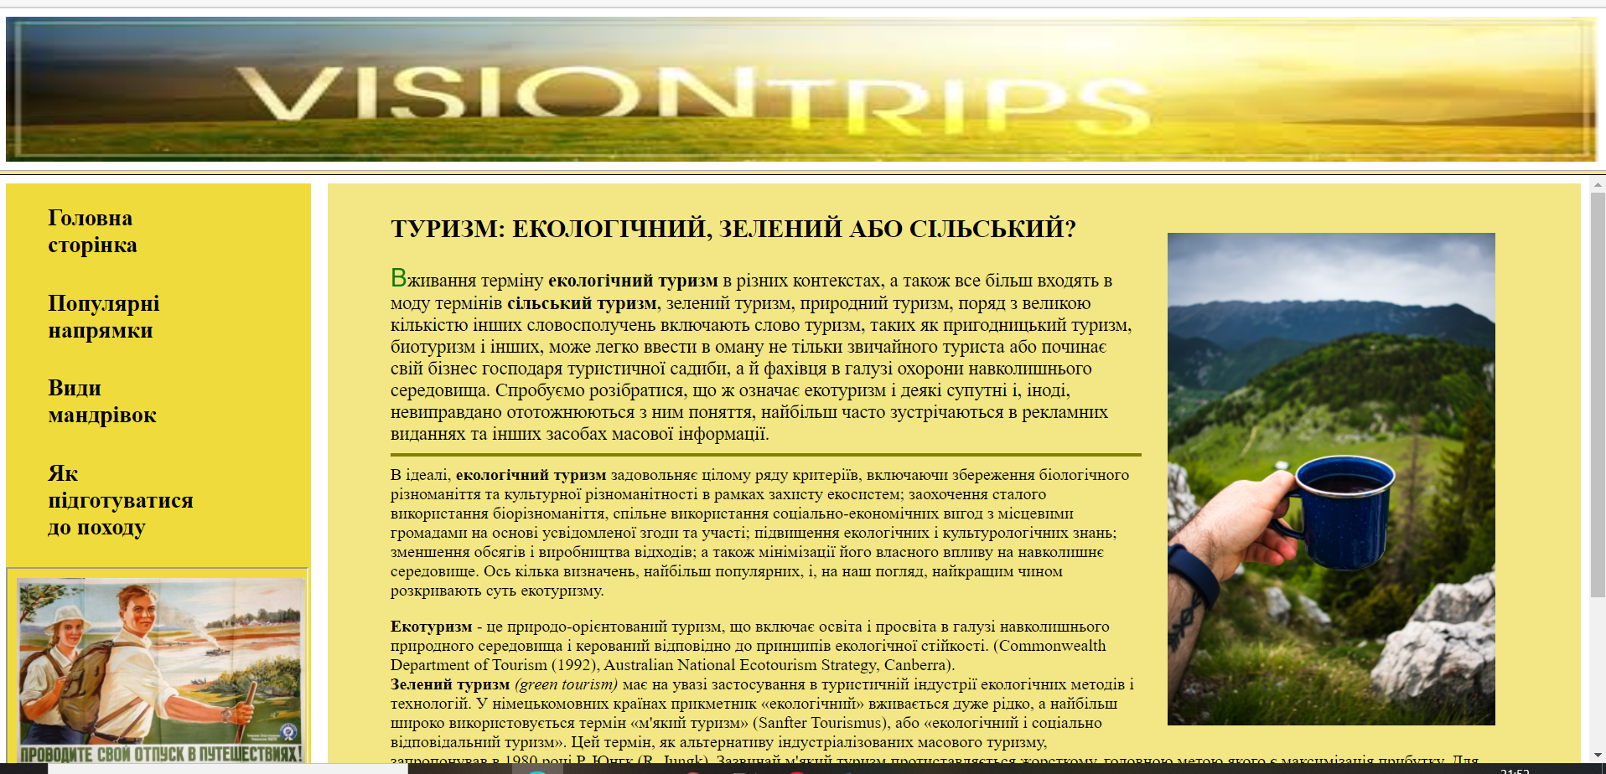

Посилання на репозиторій : <https://github.com/karina-qwe/Website_okr>

1. **Висновки:** я дізналася про фрейми в html. Що за допомогою них, можна групувати декілька документів на одній сторінці. Навчилася працювати з фреймами і на основі них створювати навігаційне меню та створювати плаваючі фрейми. Дані знання знадобляться мені для подальшого вивчення предмету.